ЗАХОДИ ДО ДНЯ ПАМ'ЯТІ ГЕРОЇВ КРУТ
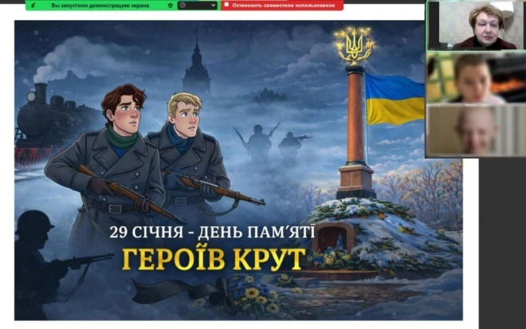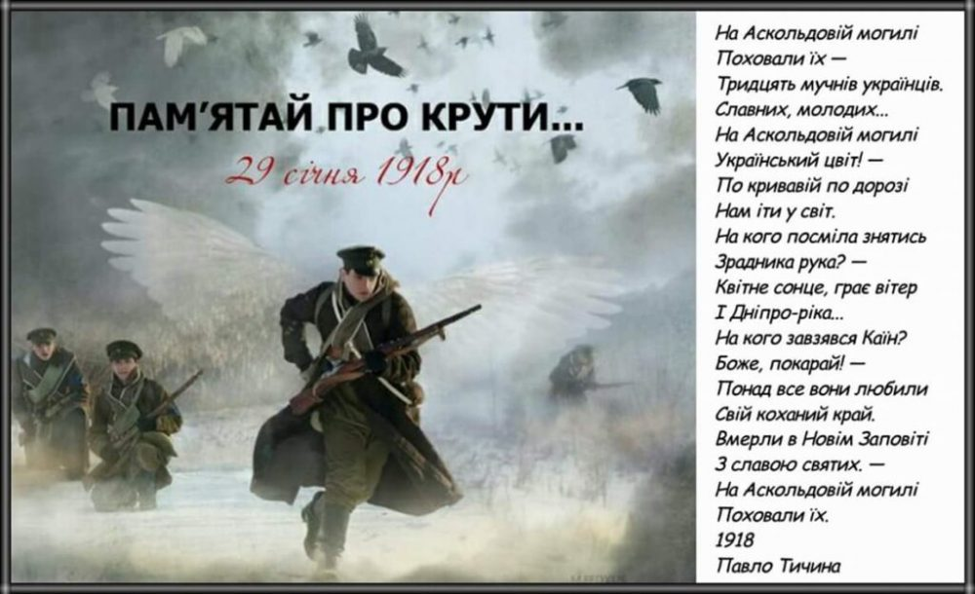
29 січня 2026 року в спеціальній школі вчителями Лещенко Л. М., Міненко А.В. та вихователями 5–12-х класів проведено низку заходів, присвячених вшануванню пам’яті Героїв Крут — юнаків, які у 1918 році стали на захист незалежності Української Народної Республіки.
Під час заходів учні ознайомилися з історичними подіями бою під Крутами, дізналися про подвиг молодих захисників України, їхню мужність, самопожертву та патріотизм. Особливу увагу було приділено значенню цієї події у формуванні національної свідомості та громадянської позиції сучасної молоді.
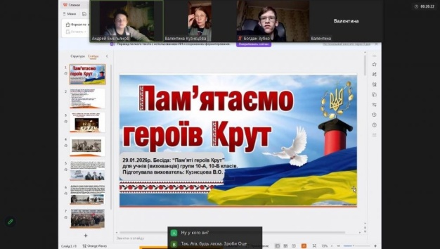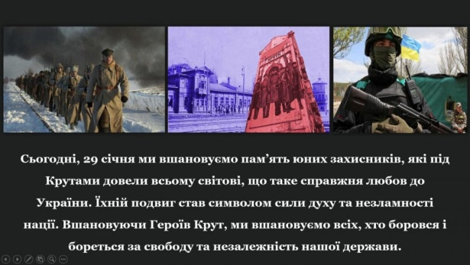
Заходи супроводжувалися інформаційними матеріалами, мультимедійною презентацією та хвилиною мовчання на вшанування пам’яті полеглих героїв.
